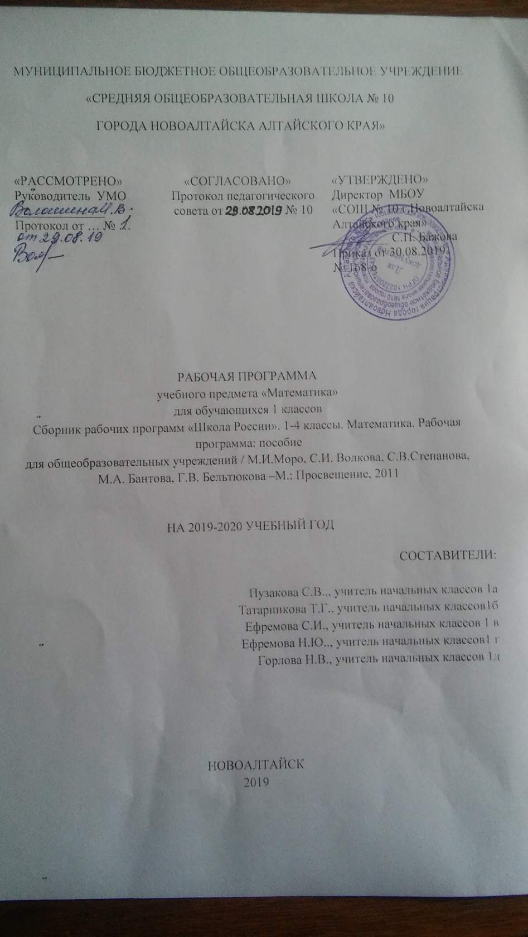
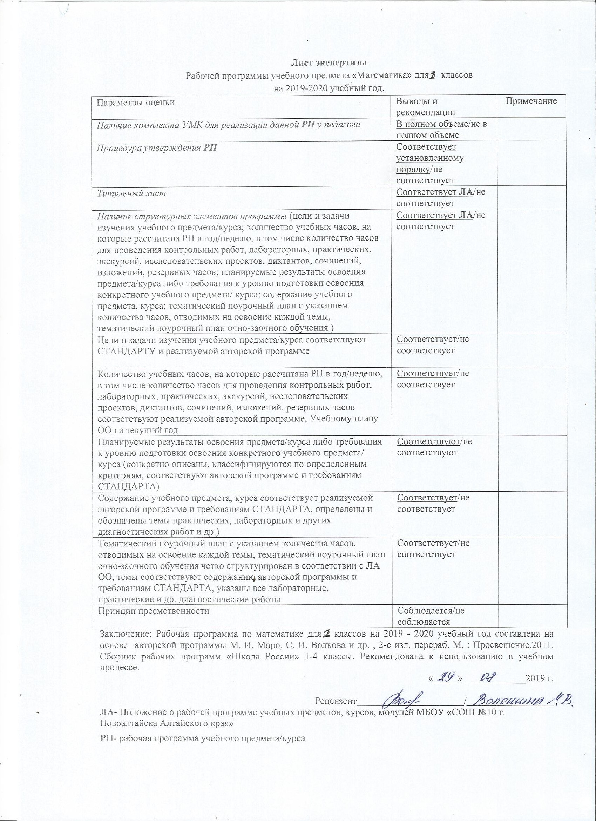

1.Цели и задачи изучения учебного предмета «Математика»
Основными целями начального обучения математике являются:
- Математическое развитие младших школьников.
- Формирование системы начальных математических знаний.
- Воспитание интереса к математике, к умственной деятельности.
Программа определяет ряд задач, решение которых направлено на достижение основных целей начального математического образования:
- формирование элементов самостоятельной интеллектуальной деятельности на основе овладения несложными математическими методами
познания окружающего мира (умения устанавливать, описывать, моделировать и объяснять количественные и пространственные отношения);
- развитие основ логического, знаково-символического и алгоритмического мышления;
- развитие пространственного воображения;
- развитие математической речи;
- формирование системы начальных математических знаний и умений их применять для решения учебно-познавательных и практических задач;
- формирование умения вести поиск информации и работать с ней;
- формирование первоначальных представлений о компьютерной грамотности;
- развитие познавательных способностей;
- воспитание стремления к расширению математических знаний;
- формирование критичности мышления;
- развитие умений аргументированно обосновывать и отстаивать высказанное суждение, оценивать и принимать суждения других.
Решение названных задач обеспечит осознание младшими школьниками универсальности математических способов познания мира, усвоение начальных математических знаний, связей математики с окружающей действительностью и с другими школьными предметами, а также личностную заинтересованность в расширении математических знаний.
2.Количество учебных часов
Количество учебных часов в год | Количество учебных часов в неделю | Проверочных работ | Проектов | Контроль и учет знаний | Проверка знаний | Резервных часов
132 часа  (33 учебные недели) | 4 часа | 5 | 1 | 2 | 1 | 0

3. Планируемые результаты освоения учебного предмета
Программа обеспечивает достижение выпускниками начальной школы следующих личностных, метапредметных и предметных результатов.
Личностные результаты
- Чувство гордости за свою Родину, российский народ и историю России;
- Осознание роли своей страны в мировом развитии, уважительное отношение к семейным ценностям, бережное отношение к окружающему миру.
- Целостное восприятие окружающего мира.
- Развитую мотивацию учебной деятельности и личностного смысла учения, заинтересованность в приобретении и расширении знаний и способов действий, творческий подход к выполнению заданий.
- Рефлексивную самооценку, умение анализировать свои действия и управлять ими.
- Навыки сотрудничества со взрослыми и сверстниками.
- Установку на здоровый образ жизни, наличие мотивации к творческому труду, к работе на результат.
Метапредметные результаты
- Способность принимать и сохранять цели и задачи учебной деятельности, находить средства и способы её осуществления.
- Овладение способами выполнения заданий творческого и поискового характера.
- Умения планировать, контролировать и оценивать учебные действия
в соответствии с поставленной задачей и условиями её выполнения, определять наиболее эффективные способы достижения результата.
- Способность использовать знаково-символические средства представления информации для создания моделей изучаемых объектов и процессов, схем решения учебно-познавательных и практических задач.
- Использование речевых средств и средств информационных и коммуникационных технологий для решения коммуникативных и познавательных задач.
- Использование различных способов поиска (в справочных источниках и открытом учебном информационном пространстве Интернета),
сбора, обработки, анализа, организации и передачи информации в соответствии с коммуникативными и познавательными задачами и техноло
гиями учебного предмета, в том числе умение вводить текст с помощью
клавиатуры компьютера, фиксировать (записывать) результаты измерения
величин и анализировать изображения, звуки, готовить своё выступление
и выступать с аудио-, видео- и графическим сопровождением.
- Овладение логическими действиями сравнения, анализа, синтеза, обобщения, классификации по родовидовым признакам, установления аналогий и причинно-следственных связей, построения рассуждений, отнесения к известным понятиям.
- Готовность слушать собеседника и вести диалог; готовность признать
возможность существования различных точек зрения и права каждого иметь
свою; излагать своё мнение и аргументировать свою точку зрения.
- Определение общей цели и путей её достижения: умение договариваться о распределении функций и ролей в совместной деятельности, осуществлять взаимный контроль в совместной деятельности, адекватно оценивать собственное поведение и поведение окружающих.
- Овладение начальными сведениями о сущности и особенностях
объектов и процессов в соответствии с содержанием учебного предмета
«математика».
- Овладение базовыми предметными и межпредметными понятиями, отражающими существенные связи и отношения между объектами и процессами.
- Умение работать в материальной и информационной среде начального общего образования (в том числе с учебными моделями) в соответ
ствии с содержанием учебного предмета «Математика».
Предметные результаты
- Использование приобретённых математических знаний для описания и объяснения окружающих предметов, процессов, явлений, а также
для оценки их количественных и пространственных отношений.
- Овладение основами логического и алгоритмического мышления,
пространственного воображения и математической речи, основами счёта,
измерения, прикидки результата и его оценки, наглядного представления
данных в разной форме (таблицы, схемы, диаграммы), записи и выполнения алгоритмов.
- Приобретение начального опыта применения математических знаний для решения учебно-познавательных и учебно-практических задач.
- Умения выполнять устно и письменно арифметические действия
с числами и числовыми выражениями, решать текстовые задачи, выполнять и строить алгоритмы и стратегии в игре, исследовать, распознавать
и изображать геометрические фигуры, работать с таблицами, схемами,
графиками и диаграммами, цепочками, представлять, анализировать и
интерпретировать данные.
- Приобретение первоначальных навыков работы на компьютере (набирать текст на клавиатуре, работать с меню, находить информацию по
заданной теме, распечатывать её на принтере).

4. Содержание учебного предмета
Числа и величины
Счёт предметов. Образование, название и запись чисел от 0 до 1 000 000. Десятичные единицы счёта. Разряды и классы. Представление многозначных чисел в виде суммы разрядных слагаемых. Сравнение и упорядочение чисел, знаки сравнения.
Измерение величин. Единицы измерения величин: массы (грамм, килограмм, центнер, тонна); вместимости (литр), времени (секунда, минута, час, сутки, неделя, месяц, год, век). Соотношения между единицами измерения однородных величин. Сравнение и упорядочение однородных величин. Доля величины (половина, треть, четверть, десятая, сотая, тысячная).
Арифметические действия
Сложение, вычитание, умножение и деление. Знаки действий. Названия компонентов и результатов арифметических действий. Таблица сложения. Таблица умножения. Взаимосвязь арифметических действий (сложения и вычитания, сложения и умножения, умножения и деления). Нахождение неизвестного компонента арифметического действия. Деление с остатком Свойства сложения, вычитания и умножения: переместительное и сочетательное свойства сложения и умножения, распределительное свойство умножения относительно сложения и вычитания. Числовые выражения Порядок выполнения действий в числовых выражениях со скобками и без скобок. Нахождение значения числового выражения. Использование свойств арифметических действий и правил о порядке выполнения действий в числовых выражениях. Алгоритмы письменного сложения и вычитания многозначных чисел, умножения и деления многозначных чисел на однозначные, двузначные и трёхзначные числа. Способы проверки правильности вычислений (обратные действия, взаимосвязь компонентов и результатов действий, прикидка результата, проверка вычислений на калькуляторе).
Элементы алгебраической пропедевтики. Выражения с одной переменной вида а±28, 8 • Ь, с : 2; с двумя переменными вида: а + Ь, а- Ь, а • Ь, с: d (d не равно 0), вычисление их значений при заданных значениях входящих в них букв. Использование буквенных выражений при формировании обобщений, при рассмотрении умножения 1 и О (1 • д = а, 0-с = 0и др.). Уравнение. Решение уравнений (подбором значения неизвестного, на основе соотношений между целым и частью, на основе взаимосвязей между компонентами и результатами арифметических действий).
Работа с текстовыми задачами
Задача. Структура задачи. Решение текстовых задач арифметическим способом. Планирование хода решения задач.
Текстовые задачи, раскрывающие смысл арифметических действий (сложение, вычитание, умножение и деление). Текстовые задачи, содержащие отношения «больше на (в) ...», «меньше на (в) ...». Текстовые задачи, содержащие зависимости, характеризующие процесс движения (скорость, время, пройденный путь), расчёт стоимости товара (цена, количество, общая стоимость товара), расход материала при изготовлении предметов (расход на один предмет, количество предметов, общий расход) и др. Задачи на определение начала, конца и продолжительности события. Задачи на нахождение доли целого и целого по его доле.
Решение задач разными способами.
Представление текста задачи в виде рисунка, схематического рисунка, схематического чертежа, краткой записи, в таблице, на диаграмме.
Пространственные отношения. Геометрические фигуры
Взаимное расположение предметов в пространстве и на плоскости (выше — ниже, слева — справа, за — перед, между, вверху — внизу, ближе — дальше и др.).
Распознавание и изображение геометрических фигур: точка, линия (прямая, кривая), отрезок, луч, угол, ломаная; многоугольник (треугольник, четырёхугольник, прямоугольник, квадрат, пятиугольник и т. д.).
Свойства сторон прямоугольника.
Виды треугольников по углам: прямоугольный, тупоугольный, остроугольный. Виды треугольников по соотношению длин сторон: разносторонний, равнобедренный (равносторонний).
Окружность (круг). Центр, радиус окружности (круга).
Использование чертёжных инструментов (линейка, угольник, циркуль) для выполнения построений.
Геометрические формы в окружающем мире. Распознавание и называние геометрических тел: куб, пирамида, шар.
Геометрические величины
Геометрические величины и их измерение. Длина. Единицы длины (миллиметр, сантиметр, дециметр, метр, километр). Соотношения между единицами длины. Перевод одних единиц длины в другие. Измерение длины отрезка и построение отрезка заданной длины. Периметр. Вычисление периметра многоугольника, в том числе периметра прямоугольника (квадрата).
Площадь. Площадь геометрической фигуры. Единицы площади (квадратный миллиметр, квадратный сантиметр, квадратный дециметр, квадратный метр, квадратный километр). Точное и приближённое (с помощью палетки) измерение площади геометрической фигуры. Вычисление площади прямоугольника (квадрата).
Работа с информацией
Сбор и представление информации, связанной со счётом (пересчётом), ч 'морением величин; анализ и представление информации в разных формах: таблицы, столбчатой диаграммы. Чтение и заполнение таблиц, чтение и построение столбчатых диаграмм.
Интерпретация данных таблицы и столбчатой диаграммы.
Составление конечной последовательности (цепочки) предметов, чисел, им юных выражений, геометрических фигур и др. по заданному правилу. Составление, запись и выполнение простого алгоритма (плана) поиска информации.
Построение простейших логических высказываний с помощью логических связок и слов («верно/неверно, что ...», «если ..., то ...», «все», «каждый» и др.)

5.Тематический поурочный план учебного предмета по математике 1 класс (132 часа)
№ урока | № п/п | Тема урока | Всего часов | Примечания
- ПОДГОТОВКА К ИЗУЧЕНИЮ ЧИСЕЛ.
ПРОСТРАНСТВЕННЫЕ И ВРЕМЕННЫЕ ПРЕДСТАВЛЕНИЯ (8 ч.)
1.1 | 1 | Счет предметов (с использованием количественных и порядковых числительных). | 1
1. 2 | 2 | Пространственные представления (вверху, внизу, слева, справа). | 1
1.3 | 3 | Временные представления (раньше, позже, сначала, потом). | 1
1.4 | 4 | Столько же. Больше. Меньше. | 1
1.5 | 5 | На сколько больше? На сколько меньше? | 1
1.6 | 6 | На сколько больше? На сколько меньше? «Странички для любознательных»- дополнительные задания творческого и поискового характера: применение знаний в измененных условиях, сравнение по цвету, форме, размеру. | 1
1.7 | 7 | Что узнали. Чему научились. | 1
1.8 | 8 | Что узнали. Чему научились. | 1
- ЧИСЛА ОТ 1 ДО 10. ЧИСЛО 0. НУМЕРАЦИЯ (26 ч.) (2 часа резерв)
2.1 | 9 | Много. Один. Число и цифра 1. | 1
2.2 | 10 | Число и цифра 2 . Как получить число 2. | 1
2.3 | 11 | Число и цифра 3 . Как получить число 3. | 1
2.4 | 12 | Знаки + (прибавить), - (вычесть), = (получиться) | 1
2.5. | 13 | Число и цифра 4. | 1
2.6 | 14 | Длиннее. Короче. Одинаковые по длине. | 1
2.7 | 15 | Число и цифра 5. | 1
2.8 | 16 | Числа от 1 до 5: получение, запись, сравнение, соотнесение числа и цифры. Состав числа 5 из двух слагаемых. «Странички для любознательных» - дополнительные задания творческого и поискового характера: определение закономерностей построения рядов, составленных из предметов, геометрических фигур; знакомство с « вычислительной машиной». | 1
2.9 | 17 | Точка. Линии: кривая, прямая. Отрезок. Луч. | 1
2.10 | 18 | Ломаная линия. Звено, вершина ломаной. | 1
2.11 | 19 | Соотнесение рисунка и числового равенства. Состав чисел от 2 до 5. | 1
2.12 | 20 | Знаки сравнения > (больше), < (меньше), = (равно). | 1
2.13 | 21 | Равенства. Неравенства. | 1
2.14 | 22 | Многоугольник. | 1
2.15 | 23 | Числа и цифры 6, 7 | 1
2.16 | 24 | Числа и цифры 6, 7 | 1
2.17 | 25 | Числа и цифры 8, 9. | 1
2.18 | 26 | Числа и цифры 8, 9 | 1
2.19 | 27 | Число 10. Запись числа 10. | 1
2.20 | 28 | Числа от 1 до 10. Повторение и обобщение. Знакомство с проектом «Числа в загадках, пословицах и поговорках», с источниками информации. | 1
2.21 | 29 | Сантиметр. Измерение отрезков в сантиметрах. | 1
2.22 | 30 | Увеличить на…Уменьшить на … | 1
2.23 | 31 | Число и цифра 0. Свойства 0 | 1
2.24 | 32 | Число и цифра 0. Свойства 0 | 1
2.25 | 33 | Что узнали. Чему научились. «Страничка для любознательных» - дополнительные задания творческого и поискового характера: знакомство с элементами и языком логики высказываний; определение правила, по которому составлен узор; работа на «Вычислительной машине» . | 1
2. 26 | 34 | Что узнали. Чему научились | 1
- ЧИСЛА ОТ 1 ДО 10. СЛОЖЕНИЕ И ВЫЧИТАНИЕ (52 ч.) ( 4 часа резерв)
3.1 | 35 | Сложение и вычитание. Знаки + (плюс), - (минус), = (равно). □ + 1, □ – 1, | 1
3.2 | 36 | Сложение и вычитание. □ + 1 + 1; □ - 1 – 1. | 1
3.3 | 37 | Сложение и вычитание. □ + 2, □ – 2. Приемы вычислений. | 1
3.4 | 38 | Слагаемые. Сумма. Использование этих терминов при чтении записей. | 1
3.5 | 39 | Задача. Структура задачи (условие, вопрос). Анализ задачи. Запись решения и ответа задачи. Составление задач на сложение и вычитание по рисунку. | 1
3.6 | 40 | Составление задач на сложение и вычитание по рисунку, по схематическому рисунку, по записи решения. | 1
3.7 | 41 | Составление таблицы □+2, □-2 | 1
3.8 | 42 | Прибавление и вычитание по 2 | 1
3.9 | 43 | Задачи на увеличение (уменьшение) числа на несколько единиц. | 1
3.10 | 44 | Что узнали. Чему научились. «Страничка для любознательных» - дополнительные задания творческого и поискового характера: узоры ( определение правила, по которому составлен узор), преобразование условия задачи, применение знаний в измененных условиях, задачи логического содержания. | 1
3.11 | 45 | Что узнали. Чему научились. | 1
3.12 | 46 | «Страничка для любознательных» - дополнительные задания творческого и поискового характера: применение знаний в измененных условиях, задачи логического содержания, задания на проведение классификации, уточнение понятий « все», « каждый». □ + 3, □ - 3. Приемы вычислений. | 1
3.13 | 47 | Сложение и вычитание. □ + 3, □ - 3. Приемы вычислений. | 1
3.14 | 48 | Сравнение длин отрезков. | 1
3.15 | 49 | Составление таблицы □ + 3, □ - 3 | 1
3.16 | 50 | Закрепление. Сложение и соответствующие случаи вычитания. | 1
3.17 | 51 | Закрепление. Решение задач. | 1
3.18 | 52 | Решение задач. Дополнение условия задачи числом, постановка вопросов, запись решения задачи в таблице. | 1
3.19 | 53 | Что узнали. Чему научились. «Страничка для любознательных» - дополнительные задания творческого и поискового характера: узоры, применение знаний в измененных условиях, задачи логического содержания. | 1
3.20 | 54 | Что узнали. Чему научились. | 1
3.21 | 55 | Что узнали. Чему научились. | 1
3.22 | 56 | Что узнали. Чему научились. Проверим себя и оценим свои достижения. | 1
3.23 | 57 | Контроль и учет знаний | 1
3.24 | 58 | Контроль и учет знаний | 1
3.25 | 59 | Сложение и вычитание □ + 1, □ – 1. □ + 2, □ – 2. □ + 3, □ – 3. Повторение и обобщение | 1
3.26 | 60 | Задачи на увеличение числа на несколько единиц (с двумя множествами предметов) | 1
3.27 | 61 | Задачи на уменьшение числа на несколько единиц (с двумя множествами предметов) | 1
3.28 | 62 | Сложение и вычитание. □ + 4, □ – 4. Приемы вычислений. | 1
3.29 | 63 | Сложение и вычитание. □ + 4, □ – 4. Приемы вычислений. | 1
3.30 | 64 | Задачи на разностное сравнение чисел. | 1
3.31 | 65 | Составление таблицы □ + 4, □ – 4. Решение задач. | 1
3.32 | 66 | Составление таблицы □ + 4, □ – 4. Решение задач. | 1
3.33 | 67 | Перестановка слагаемых и ее применение для случаев □ + 5, □ + 6, □ + 7, □ + 8, □ + 9 | 1
3.34 | 68 | Перестановка слагаемых и ее применение для случаев □ + 5, □ + 6, □ + 7, □ + 8, □ + 9 | 1
3.35 | 69 | Составление таблицы □ + 5, □ + 6, □ + 7, □ + 8, □ + 9 | 1
3.36 | 70 | Составление таблицы □ + 5, □ + 6, □ + 7, □ + 8, □ + 9 | 1
3.37 | 71 | Решение задач. | 1
3.38 | 72 | Что узнали. Чему научились. «Страничка для любознательных дополнительные задания творческого и поискового характера: - сравнение геометрических фигур по форме, по цвету, по количеству составляющих их частей; применение знаний в измененных условиях, задачи логического содержания. | 1
3.39 | 73 | Связь между суммой и слагаемыми. Подготовка к решению задач в 2 действия. | 1
3.40 | 74 | Связь между суммой и слагаемыми. Подготовка к решению задач в 2 действия. | 1
3.41 | 75 | Связь между суммой и слагаемыми. Подготовка к решению задач в 2 действия. | 1
3.42 | 76 | Уменьшаемое. Вычитаемое. Разность. Использование этих терминов при чтении записей. | 1
3.43 | 77 | Состав числа 6, 7. Вычитание вида 6 – □, 7 – □. | 1
3.44 | 78 | Состав числа 6, 7. Вычитание вида 6 – □, 7 – □. | 1
3.45 | 79 | Состав числа 8, 9. Вычитание вида 8 – □, 9 – □. | 1
3.46 | 80 | Состав числа 8, 9. Вычитание вида 8 – □, 9 – □. | 1
3.47 | 81 | Вычитание вида 10 – □. Таблица сложения и соответствующие случаи вычитания. | 1
3.48 | 82 | Вычитание вида 10 – □. Таблица сложения и соответствующие случаи вычитания. | 1
3.49 | 83 | Килограмм. | 1
3.50 | 84 | Литр. | 1
3.51 | 85 | Что узнали. Чему научились. | 1
3.52 | 86 | Что узнали. Чему научились. Проверим себя и оценим свои достижения. | 1
- ЧИСЛА ОТ 11 ДО 20. НУМЕРАЦИЯ. (12 ч.)
4.1 | 87 | Названия и последовательность чисел второго десятка. | 1
4.2 | 88 | Образование чисел из одного десятка и несколько единиц. | 1
4.3 | 89 | Запись и чтение чисел. | 1
4.4 | 90 | Дециметр. Соотношение дециметра и сантиметра. | 1
4.5 | 91 | Случаи сложения и вычитания, основанные на знании нумерации. | 1
4.6 | 92 | Подготовка к изучению таблицы сложения чисел в пределах 20. | 1
4.7 | 93 | Что узнали. Чему научились. «Страничка для любознательных»- дополнительные задания творческого и поискового характера: сравнение фигур по разным признакам, использование знаний в измененных условиях. | 1
4.8 | 94 | Преобразование условия и вопроса задачи. Решение задач в 2 действия. | 1
4.9 | 95 | Преобразование условия и вопроса задачи. Решение задач в 2 действия. | 1
4.10 | 96 | Преобразование условия и вопроса задачи. Решение задач в 2 действия. | 1
4.11 | 97 | Преобразование условия и вопроса задачи. Решение задач в 2 действия. | 1
4.12 | 98 | Контроль и учёт знаний. | 1
- ЧИСЛА ОТ 1 ДО 20. СЛОЖЕНИЕ И ВЫЧИТАНИЕ (21 ч.)
5.1 | 99 | Общий приём сложения однозначных чисел с переходом через десяток | 1
5. 2 | 100 | Приём сложения однозначных чисел с переходом через десяток □ + 2, □ + 3 | 1
5.3 | 101 | Приём сложения однозначных чисел с переходом через десяток □ + 4 | 1
5.4 | 102 | Приём сложения однозначных чисел с переходом через десяток □ + 5 | 1
5.5 | 103 | Приём сложения однозначных чисел с переходом через десяток □ + 6 | 1
5.6 | 104 | Приём сложения однозначных чисел с переходом через десяток □ + 7 | 1
5.7 | 105 | Приём сложения однозначных чисел с переходом через десяток □ + 8, □ + 9 | 1
5.8 | 106 | Таблица сложения. | 1
5.9 | 107 | Таблица сложения. | 1
5.10 | 108 | Что узнали. Чему научились. «Страничка для любознательных» - дополнительные задания творческого и поискового характера: задачи логического характера, узоры, работа на «Вычислительной машине». | 1
5.11 | 109 | Что узнали. Чему научились. | 1
5.12 | 110 | Общие приёмы вычитания с переходом через десяток | 1
5.13 | 111 | Приёмы вычитания с переходом через десяток 11 - □ | 1
5.14 | 112 | Приёмы вычитания с переходом через десяток 12 - □ | 1
5.15 | 113 | Приёмы вычитания с переходом через десяток 13 - □ | 1
5.16 | 114 | Приёмы вычитания с переходом через десяток 14 - □ | 1
5.17 | 115 | Приёмы вычитания с переходом через десяток 15 - □ | 1
5.18 | 116 | Приёмы вычитания с переходом через десяток 16 - □ | 1
5.19 | 117 | Приёмы вычитания с переходом через десяток 17 - □, 18 - □ | 1
5.20 | 118 | Закрепление. «Страничка для любознательных» - дополнительные задания творческого и поискового характера: определение закономерности построения числового ряда, применение знаний в измененных условиях, решение задач практического содержания. | 1
5.21 | 119 | Что узнали. Чему научились. Знакомство с проектом « Математика вокруг нас. Цвет, размер, форма. Узоры и орнаменты» | 1
- Итоговое повторение «Что узнали, чему научились в 1 классе» (7 ч)
6.1 | 120 | Повторение. Решение задач. | 1
6.2 | 121 | Повторение. Сложение с переходом через десяток. | 1
6.3 | 122 | Повторение. Вычитание с переходом через десяток. | 1
6.4 | 123 | Контроль и учет знаний.
6.5 | 124 | Повторение. Вычерчивание отрезков заданной длины. | 1
6.6 | 125 | Повторение. Составные задачи. | 1
6.7 | 126 | Повторение. Составные задачи. | 1
Резерв 6 часов

Лист внесения изменений и дополнений
___ класс

№ п/п | Дата | Характер изменения | Реквизиты документа, которым закреплено изменение | Подпись сотрудника, внесшего изменения

